Processos de Fabrico I

Licenciatura em Engenharia Mecânica

Análise de Preparação para Fabrico de uma Estrutura Soldada

Trabalho Realizado Por:

* André Gomes up202105883
* Diogo Cabral up202208849
* Eduardo da Cunha up202007657
* Francisco Santos up202205995
* Rodrigo Ribeiro up202206617
* Tiago Pires up202206568

Docente:

* Eduardo Marques emarques@fe.up.pt

Dezembro de 2024

# Resumo

O trabalho que se segue foi elaborado no âmbito das aulas práticas da unidade curricular de Processos de Fabrico I da Liceciatura em Engenharia Mecânica, tem como objetivo analisar o processo de preparação para o fabrico de uma estrutura soldada.

Devido à diversificação dos métodos de soldadura, todas com resultados e processos diferentes, é necessário realizar um estudo prévio de modo a otimizar o desenvolvimento da sequência de montagem e soldadura. Tudo desde, a escolha do método, material, preparação de juntas e cálculo de temperaturas de pré-aquecimento.

Inicialmente será feita uma rápida contextualização sobre os conceits abordados no trabalho para ajudar na compreensão das conclusões aqui descritas.

_______________________________________WIP_______________________________________

# Agradecimentos

É de considerar que as bases teóricas e ajuda na parte experimental foram-nos transmitidas pelo professor Eduardo Marques, gostariamos então de agradecer por todo o apoio e esclarecimento.

_______________________________________WIP_______________________________________

Índice

Resumo 2

Agradecimentos 3

# Índice de Figuras

Figura 1 – Crescimento do mercado de soldadura 1

Figura 2 – Processo SMAW 3

Figura 3 – Processo SAW 4

Figura 4 – Processo TIG 6

Figura 5 – Processo FCAW vs. GMAW 6

# Índice de Tabelas

Resumo 2

Agradecimentos 3

# Introdução

A soldadura moderna começou a ser amplamente utilizada no inicio do século XIX, oficializada em 1808 pelo inglês Humphry Davy. Baseado na transmição de uma corrente elétrica entre duas hastes de carbono, este modelo marco o momento da invenção da soldagem por arco elétrico.

Hoje em dia, a industria de soldadura forma o pilar central de outros setores como a industria automovel, construção, energia e aeroespacial. Uma das técnicas mais usadas para uniõ permanente de metais, desempenha um papel crucial no fabrico de inúmeros componentes e produtos finais.

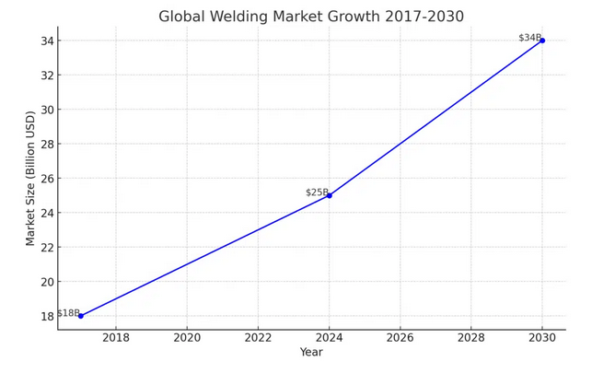

Figura 1 - Crescimento do mercado de soldadura

# Revisão Bibliográfica

## Soldadura Manual com Elétrodo Revestido (SMAW)

Soldadura manual em elétrodo revestido, é uma forma de soldadura também chamada de “Stick Welding”, amplamente usada em industrias de cnstrução e reparação, pois oferece flexibilidade e portabilidade. Este método usa um elétrodo consumível revestido com uma camada protetora chamada fluxo de solda, um material que protege a união dos metais. Durante a soldadura, o revestimento é queimado e liberta gás de proteção que evita a contaminação provocada por gases atmosféricos, como o hidrogénio e o oxigénio, que podem causar defeitos como fissuras e porosidade.

Vantagens:

* Meno custo de equipamento comparativamente a outros métodos.
* Facilidade de troca de materiais.
* Versatilidade em espaços reduzidos e diferentes posições.
* Não requer gás de proteção externo, o que o torna adequado para uso ao ar livre e na presença de ventos leves.
* Permite maior mobilidade por não precisar de garrafas ou alimentadores de arame.
* Alguns elétrodos especiais podem ser usados para corte ou desbaste.

Desvantagens:

* Menor eficiencia de deposição comparativamente com outros métodos.
* Maio custo por solda devido ao motivo anterior.
* Menor produtividade por mudanças frequentes de elétrodos e necessidade de remoção de escória.
* Exige maio coordenação motora e remoção manual de escória, ao contrário de outros métodos.

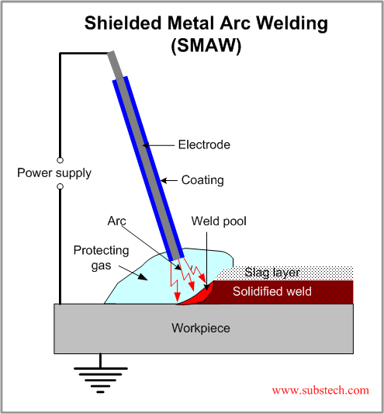

Figura 2 - Processo SMAW

## Arco Submerso (SAW)

O princípio do processo de arco submerso baseia-se numa fonte de energia colocada através do bocal de contacto onde encontra a peça que será trabalhada. A fonte de energia pode ser um transformador no caso de soldagem AC ou um retificador para soldagem DC. Os materiais necessários a este método incluem um eletrodo contínuo, possivelmente revestido de cobre, e um fluxo granular conectado no ponto de solda por uma mangueira. Para evitar o superaquecimento do eletrodo, a corrente de solda é transferida para o eletrodo perto do arco.

Vantagens:

* Alta qualidade de processo de soldagem.
* Grande velocidade da tocha relativamete a outros processos.
* O fluxo granular reduz o fumo provocado pela soldagem, o que minimiza o investimento em proteção e equipamento de aspiração, para além de tornar o ambiente de trabalho mais seguro.
* Maior rendimento, já que não há perde de material durante a deposição, permitindo também soldagem com grandes espessuras.
* Compatibilidade com a maioria dos aços e espessuras, tornando-o ideal para tanques, grandes tubulações e vigas.
* O fluxo granular pode ser reutilizado em outros processos, embora haja um limite para o número de reutilizações.
* A solda resultante apresenta alta resistência ao impacto e boa aparência.

Desvantagens:

* Devido ao grade banho de fusão, a soldagem deve ser feita em posição horizontal.
* O processo exige mais treino por parte dos operadores devido à maior complexidade.

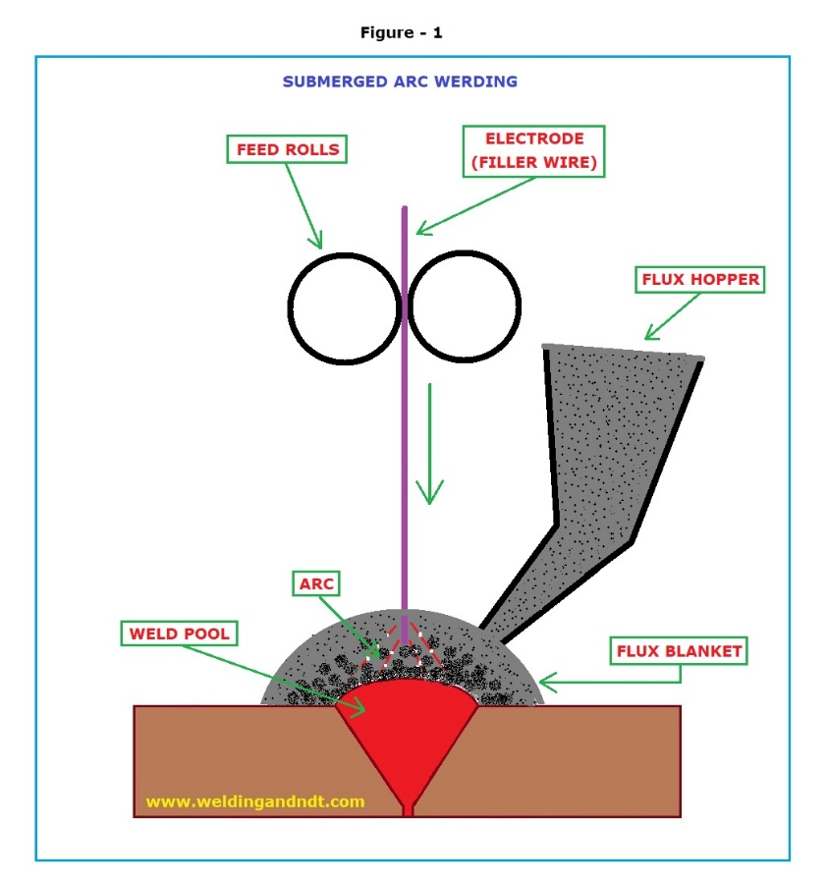

Figura 3 - Processo SAW

## Soldadura TIG (GTAW)

TIG, Tungsten Inert Gas, é um processo no qual durante a soldadura, um arco é mantido entre um eletrodo de tungsténio e a peça de trabalho em uma atmosfera inerte (ex.: Ar (árgon), He (hélio), ou uma mistura dos dois). Dependendo da espessura da peça e da preparação da solda, pode-se trabalhar com ou sem metal de enchimento, o qual pode ser introduzido manual ou automaticamente. O processo pode ser manual, parcialmente ou totalmente automatizado e a fonte de energia pode ser tanto em corrente contínua ou alternada. Sob as condições adequadas à soldagem, o eletrodo de tungsténio não se funde e é considerado não consumível.

Vantagens:

* Cria juntas duráveis, resistentes a fraturas e fissuras.
* Permite grande ajuste da temperatura, velocidade e deposição do material, ideal para materiais finos e juntas detalhadas.
* Pode soldar aço inoxidável, alumínio, cobre, titânio e magnésio.
* O gás inerte evita oxidação, resultando em soldas mais fortes e esteticamente mais apelativas.

Desvantagens:

* A precisão reduz a velocidade, podendo ser menos eficiente para peças que priorizam quantidade.
* Requer operadores com excelente coordenação e técnica para evitar defeitos.
* Pode não ser ideal para aplicações pesadas, sendo mais demorado.
* Fontes de energia, tochas e gases, mais caros que outros métodos.
* Necessita de superfícies limpas, exigindo preparação cuidadosa para evitar falhas na solda.

Figura 4 - Processo TIG

## MIG/MAG (GMAW), MIG/MAG com Fio Fluxado (FCAW)

Atualmente, ambos os processos GMAW e FCAW são amplamente usados em fabrico estrutural, tanto o equicamente como os procedimentos operacionais são muito semelhantes nos dois processos. No entanto, o uso de metal de adição com fluxo no processo FCAW torna-o especialmente adequado para grandes estruturas, como plataformas petroliferas e compontentes de cascos navais. Na maioria dos casos o processo FCAW oferece um rendimento ligeiramente maior, o que é contrabalançado pela maior produção de escória e fumaça de soldadura.

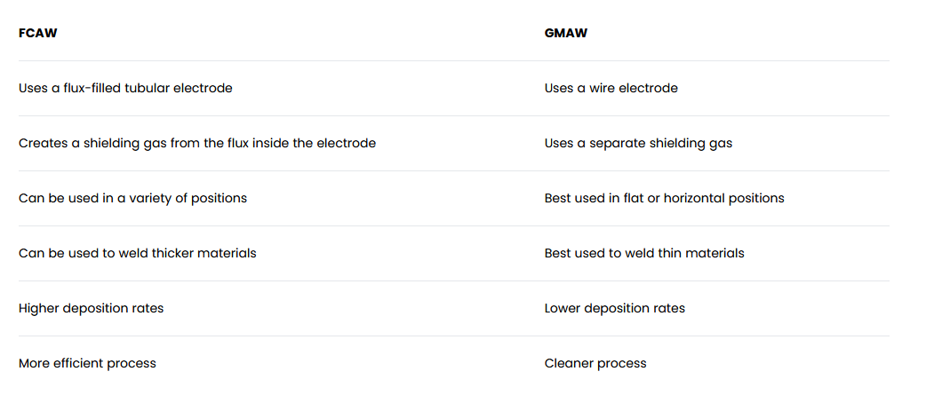

Figura 5 - FCAW vs. GMAW